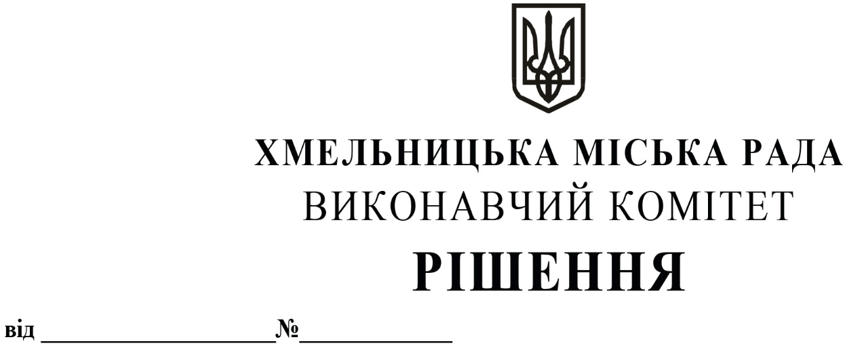

Про продовження строку оренди нежитлових
приміщень міської комунальної власності

Розглянувши клопотання орендарів нерухомого майна міської комунальної власності, керуючись Законом України «Про місцеве самоврядування в Україні», Законом України «Про оренду державного та комунального майна», рішенням двадцять восьмої сесії Хмельницької міської ради від 30.10.2013 року № 11 «Про впорядкування управління об’єктами комунальної власності територіальної громади міста Хмельницького», виконавчий комітет міської ради

В И Р І Ш И В:

1. Продовжити строк оренди нежитлових приміщень міської комунальної власності:

1.1 фізичній особі - підприємцю Гакалу Валентину Володимировичу на нежитлове приміщення по вул. Проскурівській, 15 загальною площею 491,6 кв.м в тому числі: 132,6 кв.м - під кафе, що здійснює продаж товарів підакцизної групи, та 359,0 кв.м - під заклад громадського харчування, який не здійснює продаж товарів підакцизної групи, строком на один рік;

1.2 товариству з обмеженою відповідальністю «СТАР ЛАЙТ Україна» на частину нежитлового приміщення в будівлі по пров. Проскурівському, 1 корисною площею 1,0 кв.м (загальною площею 1,2 кв.м) для встановлення кавового апарата строком на два роки і одинадцять місяців;

1.3 міській комунальній аптеці «Віола» на нежитлове приміщення в будівлі по вул. Майборського, 16 корисною площею 18,0 кв.м (загальною площею 18,7 кв.м) для функціонування аптечного пункту строком на п’ять років;

1.4 громадській організації «Хмельницька асоціація громадського здоров'я «Вікторія» на нежитлове приміщення по вул. Перемоги, 10 Б загальною площею 38,0 кв.м для розміщення громадського центру для профілактики ВІЛ/СНІДу строком на два роки і одинадцять місяців;

1.5 фізичній особі - підприємцю Гопичу Геннадію Петровичу на нежитлове приміщення по вул. Вайсера, 15 загальною площею 35,4 кв.м під офіс строком на два роки і одинадцять місяців;

1.6 фізичній особі - підприємцю Поперечному Олександру Вікторовичу на нежитлове приміщення в будівлі по вул. Кам'янецькій, 76 загальною площею 338,2 кв.м, в тому числі: 320,9 кв.м для розміщення оздоровчого комплексу та 17,3 кв.м під розміщення масажного кабінету, строком на два роки і одинадцять місяців;

1.7 Хмельницькому обласному центру фізичного здоров'я населення «Спорт для всіх» на нежитлове приміщення в будинку побуту по вул. Кам'янецькій, 2 корисною площею 12,3 кв.м (загальною площею 18,2 кв.м) під склад строком на два роки і одинадцять місяців;

1.8 фізичній особі - підприємцю Гущі Олені Олександрівні на нежитлове приміщення в будинку побуту по вул. Кам'янецькій, 2 корисною площею 17,1 кв.м (загальною площею 25,4 кв.м) під педикюрний кабінет строком на два роки і одинадцять місяців;

1.9 фізичній особі - підприємцю Кошелюку Артему Ігоровичу на нежитлове приміщення по прс. Миру, 76/3 корисною площею 22,4 кв.м (загальною площею 26,8 кв.м) для розміщення виробничої майстерні строком на два роки і одинадцять місяців;

1.10 фізичній особі - підприємцю Стрілець Ользі Олександрівні на нежитлове приміщення по вул. Зарічанській, 24 загальною площею 22,9 кв.м для розміщення перукарні строком на п’ять років;

1.11 фізичній особі - підприємцю Алексеєву Руслану Васильовичу на нежитлове приміщення по вул. Свободи, 14 А загальною площею 96,9 кв.м для розміщення швейної майстерні строком на два роки і одинадцять місяців;

1.12 фізичній особі - підприємцю Яценюку Сергію Петровичу на нежитлове приміщення по вул. Гастелло, 16 корисною площею 47,1 кв.м (загальною площею 55,0 кв.м) під майстерню по ремонту взуття строком на два роки і одинадцять місяців;

1.13 фізичній особі - підприємцю Ліщук Ользі Анатоліївні на нежитлове приміщення в будинку побуту по вул. Кам'янецькій, 2 корисною площею 3,8 кв.м (загальною площею 5,6 кв.м) для розміщення майстерні по ремонту шкіргалантереї строком на п’ять років;

1.14 Хмельницькій обласній регіональній організації конгресу азербайджанців України на нежитлове приміщення в будинку побуту по вул. Кам'янецькій, 2 корисною площею 11,6 кв.м (загальною площею 17,2 кв.м) для розміщення громадської організації строком на два роки і одинадцять місяців;

1.15 фізичній особі - підприємцю Ковальчуку Олександру Івановичу на нежитлове приміщення по Привокзальній площі, 2 загальною площею 48,0 кв.м під кафе, що здійснює продаж товарів підакцизної групи, строком на три місяці;

1.16 фізичній особі - підприємцю Довганюку Артуру Леонідовичу на нежитлове приміщення по вул. П'яскорського, 6 загальною площею 157,1 кв.м для розміщення магазину - кафетерію, що здійснює продаж товарів підакцизної групи, строком на два роки і одинадцять місяців;

1.17 фізичній особі - підприємцю Царьовій Євеліні Сергіївні на нежитлове приміщення по вул. Свободи, 3/1 загальною площею 30,6 кв.м для пошиття товарів легкої промисловості строком на п’ять років;

1.18 приватному підприємству «Стиль - Ніка» на нежитлове приміщення по вул. Трембовецької, 53/1 загальною площею 218,4 кв.м під склад строком на два роки і одинадцять місяців;

1.19 товариству з обмеженою відповідальністю агенству міжнародного молодіжного туризму «Супутник Поділля» на нежитлове приміщення в будівлі по вул. Подільській, 78 корисною площею 16,4 кв.м (загальною площею 17,2 кв.м) під офіс строком на два роки і одинадцять місяців;

1.20 фізичній особі - підприємцю Дригулі Сергію Андрійовичу на нежитлове приміщення загальною площею 83,1 кв.м по вул. Купріна, 52 для розміщення складу строком на два роки і одинадцять місяців;

1.21 фізичній особі - підприємцю Жук Людмилі Федорівні на нежитлове приміщення по вул. Зарічанській, 22/1 загальною площею 10,2 кв.м для розміщення офісу строком на два роки і одинадцять місяців;

1.22 приватному підприємству «РАДІОДОНОР» на нежитлове приміщення по пров. Козацькому, 1 А загальною площею 106,5 кв.м для надання послуг по ремонту та обслуговуванню побутової техніки строком на два роки і одинадцять місяців;

1.23 товариству з обмеженою відповідальністю «МАКРУС ЛТД» на нежитлове приміщення в будівлі по вул. С. Разіна, 1 корисною площею 22,5 кв.м (загальною площею 23,4 кв.м) під аптечний пункт строком на п’ять років;

1.24 державному підприємству «Центр державного земельного кадастру» на нежитлові приміщення в будівлі по вул. Подільській, 10/1 для розміщення Хмельницької регіональної філії Державного підприємства «Центр державного земельного кадастру» строком на п’ять років:
1.24.1 корисною площею 28,8 кв.м (загальною площею 37,2 кв.м);
1.24.2 корисною площею 49,0 кв.м (загальною площею 63,3 кв.м);
1.24.3 корисною площею 51,4 кв.м (загальною площею 66,5 кв.м);
1.24.4 корисною площею 33,4 кв.м (загальною площею 44,4 кв.м);

1.25 фізичній особі - підприємцю Паскіній Антоніні Михайлівні на частину нежитлового приміщення корисною площею 5,0 кв.м (загальною площею 7,5 кв.м) в будівлі дитячої школи мистецтв по вул. Гагаріна, 3 А для торгівлі продовольчими товарами, крім товарів підакцизної групи, строком на два роки і одинадцять місяців;

1.26 фізичній особі - підприємцю Кармаліті Олені Анатоліївні на нежитлові приміщення в будівлі по вул. Молодіжній, 9 корисною площею 12,8 кв.м (загальною площею 18,0 кв.м) та корисною площею 3,3 кв.м (загальною площею 4,7 кв.м) для торгівлі непродовольчими товарами строком на п’ять років;

1.27 Хмельницькому обласному центру соціально - психологічної допомоги на нежитлове приміщення по вул. Заводській, 61/1 загальною площею 74,3 кв.м для розміщення закладу строком на два роки і одинадцять місяців;

1.28 фізичній особі - підприємцю Багінській Людмилі Володимирівні на нежитлове приміщення в будівлі по прс. Миру, 61 корисною площею 24,1 кв.м (загальною площею 25,4 кв.м) для торгівлі оптикою та виготовлення окулярів строком на п’ять років;

1.29 фізичній особі - підприємцю Колеснику Андрію Антонійовичу на частину нежитлового приміщення в будівлі НВК № 9 м. Хмельницького по вул. Чорновола, 155 корисною площею 1,0 кв.м (загальною площею 1,1 кв.м) для розміщення апарата з продажу продовольчих товарів, крім товарів підакцизної групи, строком на два роки і одинадцять місяців;

1.30 громадській організації «Спортивно - оздоровчий клуб «НОВАТОР» на нежитлове приміщення по вул. Кам'янецькій, 70 загальною площею 35,8 кв.м для розміщення громадської організації строком на п’ять років;

1.31 приватному підприємству «Міламед» на нежитлове приміщення в будівлі по прс. Миру, 61 корисною площею 27,7 кв.м (загальною площею 29,1 кв.м) під медичну практику строком на п’ять років;

1.32 фізичній особі - підприємцю Супрун Ірині Михайлівні на нежитлове приміщення по вул. Свободи, 14 А загальною площею 240,6 кв.м під виробничу майстерню строком на п’ять років.

2. Управлінню комунального майна, яке діє від імені виконавчого комітету Хмельницької міської ради, та отримувачам коштів продовжити договори оренди нерухомого майна відповідно до чинного законодавства.

3. Орендарям відповідно до чинного законодавства продовжити договори на оренду та договори з надавачами комунальних послуг, відшкодувати витрати на проведення незалежної оцінки об’єктів оренди та її рецензування, дотримуватись Правил благоустрою території міста Хмельницького.

4. Контроль за виконанням рішення покласти на заступника міського голови А. Бондаренка.

Міський голова О. СИМЧИШИН

